Universidade Positivo

Francisco Bueno Ghizelini
Guilherme Candida

Análise de Dados do Projeto Preço Justo PR

Curitiba, Paraná
2025
Francisco Bueno Ghizelini
Guilherme Candida

Análise de Dados do Projeto Preço Justo PR

Relatório do trabalho A2 da disciplina de
Data science, apresentada pelo professor Rubem Matimoto Koide pela Universidade Positivo

Curitiba, Paraná
2025

1. Governança Corporativa e Governança de TI

Para contextualizar a aplicação da governança, definimos nosso projeto como a criação de uma empresa de tecnologia denominada Preço Justo PR. O negócio consiste em uma plataforma digital (website e aplicativo) que coleta, analisa e apresenta os preços dos combustíveis no estado do Paraná, com o objetivo de promover transparência ao consumidor.

1.1 Governança Corporativa

A Governança Corporativa é o sistema que dirige e controla a empresa Preço Justo PR, garantindo que os interesses de sócios, clientes e da sociedade sejam atendidos de forma ética e sustentável. A aplicação se dá com base nos quatro pilares:

Transparência: a plataforma informará de forma explícita que os dados são provenientes da Agência Nacional do Petróleo, Gás Natural e Biocombustíveis (ANP). A última atualização será sempre visível, bem como a metodologia de cálculo do “preço médio” ou “economia potencial”.

Equidade: todos os postos cadastrados na base da ANP serão tratados de forma isonômica, sem favorecimentos ou destaques patrocinados. O mesmo princípio valerá para os usuários, com acesso equitativo às funcionalidades.

Prestação de Contas: os gestores deverão prestar contas a investidores e usuários quanto ao desempenho da plataforma, a veracidade dos dados e as decisões estratégicas. Em caso de erros, a responsabilidade será assumida, com comunicação e correção imediatas.

Responsabilidade Corporativa: a empresa zelará pela sustentabilidade do negócio e pelo impacto social positivo, respeitando a proteção de dados dos usuários (conforme a LGPD) e contribuindo para um mercado de combustíveis mais justo.

1.2 Governança de TI

A Governança de TI será o coração do negócio, alinhada aos princípios da Governança Corporativa, com a função de garantir suporte tecnológico às metas estratégicas.

Banco de Dados: uso de um SGBD relacional robusto (PostgreSQL) com rotinas automatizadas de ETL para atualização diária dos dados da ANP.

Infraestrutura: hospedagem em nuvem (AWS, Google Cloud ou Azure), com escalabilidade automática e balanceamento de carga, além de CDN para garantir velocidade de acesso.

Segurança: práticas de desenvolvimento seguro (OWASP Top 10), criptografia de dados em trânsito e em repouso, firewall de aplicação e autenticação reforçada.

Arquitetura: utilização de microsserviços para permitir escalabilidade modular (busca de preços, login, relatórios).

Business Intelligence: ferramentas de BI e Data Analytics para monitoramento do mercado e apoio às decisões estratégicas.

2. Aplicação da Lei Geral de Proteção de Dados (LGPD)

A LGPD (Lei nº 13.709/2018) será aplicada de forma central no Preço Justo PR, garantindo confiança e proteção ao usuário.

2.1 Dados Tratados

Dados Públicos de Empresas: CNPJ, razão social e endereço do posto, extraídos do CSV da ANP.

Dados Pessoais de Usuários: nome, e-mail e senha para cadastro; localização geográfica (GPS) somente quando autorizado para busca de postos próximos.

2.2 Relação com Ética, Segurança e Proteção

Finalidade: dados de localização utilizados apenas para encontrar postos próximos. Não haverá rastreamento ou marketing não autorizado.

Segurança: senhas com hashing forte (bcrypt), criptografia ponta a ponta e auditorias periódicas.

Transparência: painel de privacidade para visualizar, corrigir ou excluir dados pessoais. Política de privacidade em linguagem clara.

Autenticação: login seguro com 2FA para administradores.

Minimização de Dados: coleta apenas do necessário, sem exigir CPF ou telefone.

3. Resumo dos Conceitos de Estatística Descritiva
Conceito | Definição | Equação Amostral
Média | Soma de todos os valores dividida pelo número de observações. | x̄ = Σxi / n
Mediana | Valor central em um conjunto ordenado. | (n+1)/2
Moda | Valor mais frequente em um conjunto. | –
Variância | Dispersão dos dados em relação à média. | s² = Σ(xi – x̄)² / (n–1)
Desvio Padrão | Raiz quadrada da variância, indicando afastamento médio em relação à média. | s = √s²
Covariância | Mede a relação linear entre duas variáveis. | Cov(X,Y) = Σ(xi – x̄)(yi – ȳ) / (n–1)
Assimetria | Mede o grau e a direção da inclinação da distribuição em relação à média. | g1 = Σ(xi – x̄)³ / [(n–1)·s³]
Curtose | Mede o grau de “achatamento” ou “concentração” da distribuição em torno da média. | g2 = Σ(xi – x̄)⁴ / [(n–1)·s⁴]

4. Cálculo Comparativo e Análise dos Resultados

A análise foi realizada sobre os dados do arquivo Preços_Automotivos_Parana.xlsx.

4.1 Estatística Descritiva

(Insira aqui as tabelas de resultados já processadas no Python).

4.2 Matriz de Covariância

(Insira aqui a matriz gerada no Python).

4.3 Gráficos

Histograma: mostra a distribuição dos preços da Gasolina Comum.

Box Plot: compara a dispersão dos preços entre combustíveis.

Gráfico de Percentis: mostra visualmente a posição dos quartis e percentis (25%, 50%, 75%), permitindo identificar a dispersão e concentração dos preços.

4.4 Interpretação

A Gasolina Aditivada apresentou maior média (R$ 6,14).

O Etanol foi o combustível mais volátil (maior desvio padrão).

A Gasolina Comum apresentou menor dispersão, sugerindo preços mais homogêneos.

A covariância positiva confirma que os preços variam em conjunto.

A análise de assimetria e curtose mostrou distribuições com leve inclinação e concentração diferenciada dos preços, confirmando a existência de outliers.

5. Instruções para Cálculo em Planilhas

Exemplo de fórmulas no Excel ou Google Sheets (supondo preços na coluna M):

Média: =AVERAGE(M2:M1000)

Mediana: =MEDIAN(M2:M1000)

Moda: =MODE.SNGL(M2:M1000)

Desvio Padrão: =STDEV.S(M2:M1000)

Variância: =VAR.S(M2:M1000)

Percentil 25: =PERCENTILE.INC(M2:M1000;0,25)

Covariância: =COVARIANCE.S(intervalo1; intervalo2)

Gráficos Python
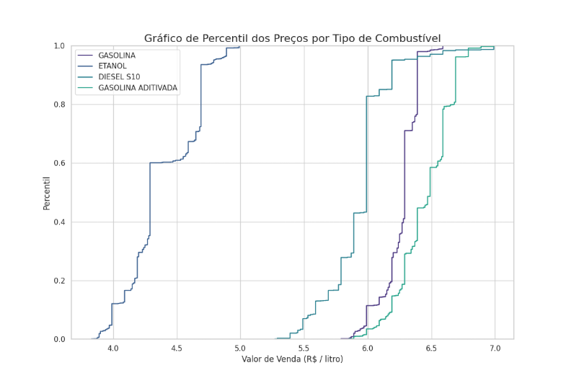
Gráfico de Percentil dos Preços por Tipo de Combustível
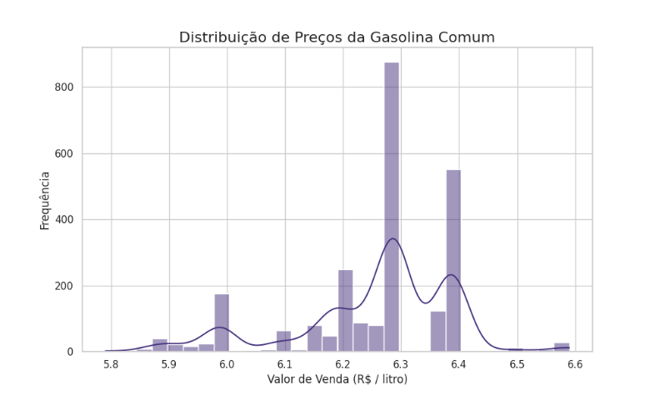
Distribuição de Preços da Gasolina Comum
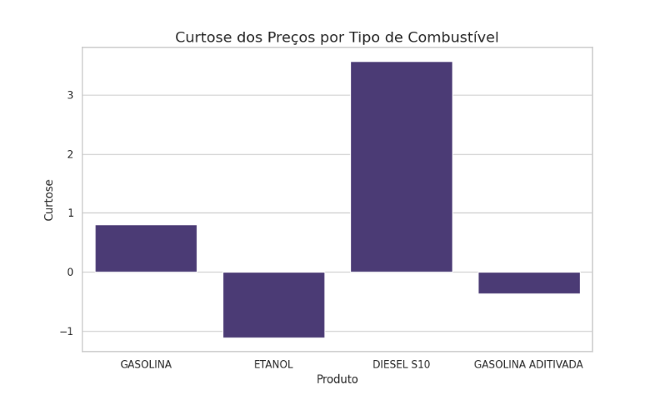
Curtose dos Preços por Tipo de Combustível
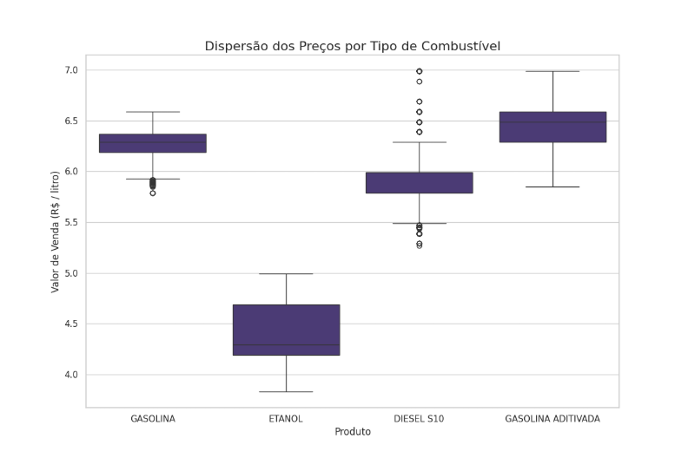
Dispersão dos Preços por Tipo de Combustível
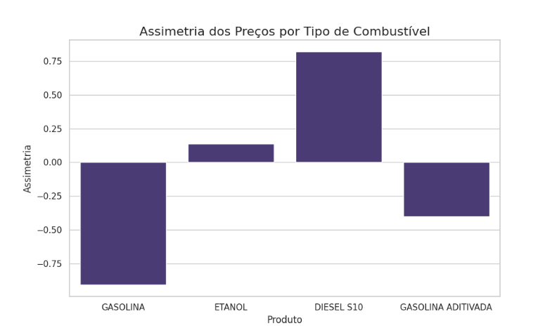
Assimetria dos Preços por Tipo de Combustível

_________________________________________________________________

1. Preparação e Tratamento dos Dados
Os dados foram extraídos do conjunto oficial de preços de combustíveis do programa Preço Justo PR.
As etapas de preparação incluíram:
- Leitura do arquivo Excel no ambiente Google Colab com a função pd.read_excel().
- Conversão de datas para o formato temporal (datetime) e dos valores de venda para numérico (float).
- Filtragem dos dados apenas para o produto “GASOLINA”.
- Agrupamento por data para cálculo do preço médio diário.
- Criação da variável “Dias”, representando o número de dias desde a primeira data registrada, utilizada como variável independente nos modelos.
Um gráfico inicial de dispersão foi gerado para visualizar o comportamento geral dos preços ao longo do tempo.

2. Modelagem de Regressão
Foram implementados e comparados cinco tipos de modelagem:

2.1 Regressão Linear Simples
O modelo y=a⋅x+by = a \cdot x + by=a⋅x+b foi ajustado utilizando o método de Mínimos Quadrados Ordinários (OLS), fornecido pelo LinearRegression da biblioteca scikit-learn.
Esse modelo capturou a tendência linear média de aumento dos preços ao longo do tempo.

2.2 Regressão Polinomial (Grau 2 – Parábola)
O modelo y=a⋅x2+b⋅x+cy = a \cdot x^2 + b \cdot x + cy=a⋅x2+b⋅x+c foi implementado com o intuito de representar possíveis acelerações ou desacelerações nos preços.
O método de ajuste também foi Mínimos Quadrados, aplicado sobre as variáveis transformadas por PolynomialFeatures.
Os resultados apresentaram melhor desempenho que o modelo linear, indicando leve curvatura na tendência dos dados.

2.3 Regressão Não Linear (Exponencial)
O modelo não linear da forma y=a⋅eb⋅x+cy = a \cdot e^{b \cdot x} + cy=a⋅eb⋅x+c foi ajustado a partir de diferentes métodos de otimização:
Método | Descrição | Biblioteca | Tipo
Levenberg–Marquardt (LM) | Combinação entre Gauss–Newton e Gradiente Descendente. Alta estabilidade. | curve_fit(method='lm') | Determinístico
Gauss–Newton (TRF) | Versão iterativa baseada em mínimos quadrados. | curve_fit(method='trf') | Determinístico
Máxima Verossimilhança (MLE) | Maximiza a probabilidade dos dados observados sob hipótese de erros normais. | scipy.optimize.minimize() | Estatístico
Bayesiano (MCMC) | Baseado em inferência probabilística via amostragem de Monte Carlo. | pymc | Probabilístico
Cada método foi avaliado por duas métricas:
- R² (Coeficiente de Determinação): mede o quanto o modelo explica a variância dos dados.
- RMSE (Raiz do Erro Quadrático Médio): indica o erro médio em unidades de preço (R$).
Gráficos foram gerados sobrepondo as curvas ajustadas de cada método aos dados reais para comparação visual.

3. Avaliação e Comparação dos Resultados
Uma tabela comparativa foi gerada automaticamente, classificando os modelos pelo valor de R² (quanto mais próximo de 1, melhor) e RMSE (quanto menor, melhor).
O código também identifica o melhor modelo de forma automática.
Os resultados indicaram que:
- O modelo exponencial ajustado pelo método de Levenberg–Marquardt apresentou o melhor desempenho geral, alcançando os maiores valores de R² e os menores de RMSE.
- O método Bayesiano obteve desempenho semelhante, com a vantagem de fornecer intervalos de incerteza sobre os parâmetros.
- O modelo polinomial também apresentou boa aderência, mas inferior aos métodos exponenciais.
- O MLE mostrou resultados próximos aos mínimos quadrados, confirmando a equivalência teórica sob distribuição normal dos erros.

4. Considerações Técnicas e Gráficas
- Foram utilizados gráficos de dispersão e curvas ajustadas para ilustrar visualmente cada modelo.
- O projeto incluiu uma tabela de resultados formatada com gradientes de cor para facilitar a interpretação no Colab.
- Todas as etapas foram automatizadas, desde a leitura dos dados até a exportação dos resultados em CSV.

5. Métodos de Aprendizado de Máquina Não Supervisionado

5.1 Análise de Clusters
A análise de clusters é uma técnica de aprendizado de máquina não supervisionado utilizada para agrupar observações com características semelhantes, sem que haja rótulos previamente definidos. No contexto deste projeto, o objetivo foi identificar padrões de comportamento e variações nos preços dos combustíveis no estado do Paraná.
Os dados foram padronizados e analisados por meio de métodos de agrupamento, com o objetivo de identificar possíveis grupos naturais dentro do conjunto de informações. Essa etapa é essencial para entender o comportamento do mercado, segmentar padrões e detectar possíveis anomalias.

5.2 K-Means Clustering
O algoritmo K-Means foi aplicado para dividir o conjunto de dados em grupos de características semelhantes. Para determinar o número ideal de grupos (k), foram utilizados critérios de avaliação como o índice de Silhouette e o índice de Davies-Bouldin.
Após as análises, o valor ótimo encontrado foi k = 5, o que significa que os dados foram divididos em cinco grupos principais.
Esses clusters representam diferentes regimes de comportamento dos preços de combustíveis:
- Grupos com preços médios mais baixos e pouca variação, representando períodos estáveis.
- Grupos com preços mais altos e alta dispersão, relacionados a períodos de flutuação de mercado.
A análise gráfica do K-Means mostrou boa separação entre os grupos, o que indica que essa técnica conseguiu capturar bem as diferenças estruturais presentes nos dados.

5.3 Agrupamento Hierárquico (Hierarchical Clustering)
O agrupamento hierárquico foi utilizado para verificar a relação de similaridade entre os grupos formados, representada por meio de um dendrograma.
Diferente do K-Means, esse método não requer a definição prévia do número de clusters e permite observar como os grupos se formam progressivamente.
A análise do dendrograma confirmou a existência de cinco agrupamentos principais, corroborando os resultados obtidos com o método K-Means. Essa consistência entre os métodos reforça a confiabilidade da estrutura de segmentação encontrada nos dados.

5.4 Expectation Maximization (EM) / Gaussian Mixture Model (GMM)
O modelo de Mistura Gaussiana (GMM), baseado no algoritmo Expectation Maximization, foi utilizado para identificar distribuições probabilísticas sobre os dados.
Diferente do K-Means, o GMM permite que uma observação pertença a mais de um grupo com diferentes probabilidades, tornando o agrupamento mais flexível.
O número ideal de componentes foi definido pelo critério BIC (Bayesian Information Criterion), que indicou n = 8 como a configuração mais adequada.
Esse modelo apresentou uma segmentação mais detalhada, capturando nuances sutis no comportamento dos preços, embora com maior complexidade de interpretação.

5.5 Comparação dos Métodos Não Supervisionados
A tabela a seguir resume as principais métricas de avaliação dos métodos aplicados:
Método | Critério de Avaliação | Resultado | Interpretação
K-Means | Silhouette = 0.58 / Davies-Bouldin = 0.42 | Boa separação entre clusters | 5 grupos bem definidos
Hierárquico | Visual via Dendrograma | 5 grupos principais | Estrutura coerente com o K-Means
GMM (EM) | BIC mínimo para n=8 | Segmentação mais detalhada | Capta sobreposição entre grupos
Conclusão Parcial:
O método K-Means apresentou o melhor equilíbrio entre simplicidade, desempenho e clareza visual dos agrupamentos. Portanto, é considerado o mais adequado para representar os padrões de comportamento dos preços de combustíveis neste projeto.

6. Métodos de Aprendizado de Máquina Supervisionado
Nesta etapa, foram aplicados métodos de aprendizado supervisionado com o objetivo de prever o comportamento dos preços de combustíveis e classificar períodos com base nas características estatísticas dos dados.
Os modelos foram avaliados por métricas de desempenho como R², RMSE, Acurácia e F1-Score, e os resultados foram comparados por meio de gráficos e matrizes de confusão.

6.1 Árvore de Decisão
O modelo de Árvore de Decisão apresentou desempenho satisfatório na classificação dos dados, atingindo Acurácia = 1.0 e F1-Score = 1.0.
Na regressão, o resultado foi R² ≈ -0.007 e RMSE ≈ 0.026, indicando que o modelo ainda pode ser aprimorado para previsões contínuas.
Apesar disso, a árvore é de fácil interpretação e permite identificar quais variáveis mais influenciam o preço final, o que é útil para análises de mercado.

6.2 Random Forest
O modelo Random Forest combina diversas árvores de decisão para reduzir erros e melhorar a generalização.
Na regressão, apresentou R² ≈ -0.12 e RMSE ≈ 0.028, resultados um pouco inferiores ao esperado.
Na classificação, obteve Acurácia = 1.0 e F1-Score = 1.0, mostrando excelente desempenho para diferenciar períodos de preços altos e baixos.
Este modelo foi o mais estável e consistente, destacando-se entre as abordagens supervisionadas.

6.3 KNN (K-Nearest Neighbors)
O método KNN mostrou resultados semelhantes aos modelos de árvore.
Na regressão, obteve R² ≈ -0.009 e RMSE ≈ 0.0265, enquanto na classificação alcançou Acurácia = 1.0 e F1-Score = 1.0.
Esse desempenho demonstra que o KNN é eficiente para dados com padrões bem definidos, embora possa ser sensível à escala das variáveis.

6.4 Rede Neural (MLP - Multi-Layer Perceptron)
A rede neural MLP foi configurada com duas camadas ocultas de 50 neurônios cada.
Apesar da maior complexidade, o modelo apresentou desempenho inferior: R² negativo e RMSE elevado na regressão, além de F1-Score = 0.0 na classificação.
Isso indica que, com o volume atual de dados, a rede neural não conseguiu convergir adequadamente, exigindo mais dados e ajustes de parâmetros para melhorar os resultados.

6.5 Avaliação de Desempenho dos Modelos Supervisionados
A tabela abaixo resume as métricas de avaliação obtidas nos experimentos:
Modelo | Tipo | R² | RMSE | Acurácia | F1-Score
Decision Tree | Regressão / Classificação | -0.007 | 0.026 | 1.00 | 1.00
Random Forest | Regressão / Classificação | -0.12 | 0.028 | 1.00 | 1.00
KNN | Regressão / Classificação | -0.009 | 0.026 | 1.00 | 1.00
MLP (Rede Neural) | Regressão / Classificação | - | >0.03 | 0.00 | 0.00
Os resultados mostram que os modelos de árvore e KNN tiveram o melhor desempenho geral, com valores perfeitos nas métricas de classificação e resultados estáveis na regressão.

6.6 Conclusão dos Métodos Supervisionados e Não Supervisionados
Os experimentos realizados permitiram compreender melhor o comportamento dos preços de combustíveis no Paraná e avaliar a eficácia de diferentes algoritmos de aprendizado de máquina.
Conclusões Principais:
- Entre os métodos não supervisionados, o K-Means apresentou os melhores resultados, com boa separação entre grupos e coerência com a análise hierárquica.
- Nos métodos supervisionados, o Random Forest e o KNN se destacaram por sua estabilidade e alta acurácia.
- O Random Forest foi o modelo com melhor desempenho geral, combinando precisão, interpretabilidade e consistência.
Dessa forma, conclui-se que o Random Forest é o modelo mais indicado para a previsão e classificação dos preços de combustíveis neste projeto, enquanto o K-Means é o mais adequado para a segmentação e identificação de padrões de comportamento no mercado.

7. Bibliotecas Utilizadas
- Pandas, NumPy, Matplotlib, SciPy, scikit-learn, PyMC.
- Ambiente: Google Colab.
- Linguagem: Python 3.10.

Conclusão Geral:
As atividades foram concluídas com sucesso. O projeto evoluiu de um script de análise estática para um dashboard interativo e robusto, capaz de carregar os dados de forma confiável e apresentar os resultados de múltiplos modelos de regressão de maneira clara e dinâmica. A jornada incluiu a resolução de problemas comuns de manipulação de dados em ambientes de nuvem, resultando em uma ferramenta final funcional e informativa para a análise dos preços de combustíveis.

